NL DIAGNOSTICA AGENT
Documentacao Tecnica e de Negocio
Triagem inteligente de editais de licitacao | n8n + Supabase + Azure OpenAI

Gerado por Doc Master
Junho de 2026

Sumario

(Clique com o botao direito e escolha 'Atualizar campo' para preencher o sumario.)

Sumário Executivo
O NL Diagnóstica Agent é um copiloto interno de triagem de editais de licitação para a empresa NL Diagnóstica, fabricante e distribuidora de produtos de diagnóstico in vitro (IVD). O sistema recebe editais automaticamente (via API da Effecti, e preparado para Licita Já / ComprasNet), cruza cada item com o catálogo de produtos da empresa, sugere participar ou recusar (e como: por produto, por lote ou pelo edital inteiro) e aprende com as decisões da equipe para não repetir erros de triagem.
Não é uma aplicação monolítica tradicional: é um sistema orquestrado por workflows n8n sobre um banco Supabase (Postgres 15 + pgvector), com uma SPA single-file (front-nldiagnostica.html) como camada de apresentação e Azure OpenAI para IA (chat, triagem profunda e embeddings).
i NOTE
Regra de design central: toda a lógica de negócio vive no banco, exposta como funções RPC (SECURITY DEFINER) em Postgres, versionadas por migrations. O n8n e o front são clientes "burros" dessas RPCs. Isso mantém o comportamento consistente independentemente de quem chama e torna o reprocessamento determinístico.

Para quem: equipe interna da NL Diagnóstica (perfis admin e visualizacao), responsável por avaliar oportunidades de licitação pública em saúde.
Stack em uma frase: n8n (orquestração + IA) + Supabase (Postgres 15 + pgvector + Auth) + Azure OpenAI + integrações Effecti / Licita Já / Google Drive.

Visão de Negócio

Propósito e problema resolvido
A NL Diagnóstica participa de licitações públicas de saúde (Secretarias de Saúde, hospitais, laboratórios de redes públicas). O volume de editais publicados diariamente é alto, e a maior parte não tem aderência ao portfólio da empresa. Avaliar manualmente cada edital — lendo objeto, itens e anexos — é lento e sujeito a erro.
O NL Diagnóstica Agent resolve isso ao:
• Ingerir os editais automaticamente das fontes integradas.
• Cruzar cada item licitado com o catálogo ativo (produto/serviço + finalidade de uso).
• Sugerir uma decisão (aceitar / recusar / revisar) com justificativa explicável.
• Registrar a decisão da equipe e sincronizá-la de volta na fonte (favoritar/descartar na Effecti).
• Aprender com o feedback, ajustando termos e regras de negócio para melhorar a triagem futura.
+ TIP
O valor central é filtrar ruído: transformar centenas de editais brutos por dia numa fila curta e priorizada de oportunidades reais, com o "porquê" de cada sugestão.

Atores e papéis
Ator | Papel | Permissões principais
Administrador (admin) | Gestor da operação | Gerencia catálogo, documentos (RAG), usuários, regras aprendidas; tudo que visualizacao faz
Visualização (visualizacao) | Analista de editais | Vê dashboard, abre editais, aceita/recusa, usa o assistente, dá feedback de triagem
Backend (n8n) | Serviço automatizado | Ingestão, match, sync, RAG e aprendizado via nl_is_backend() (role de banco/service_role)
Sistemas externos | Fontes/serviços | Effecti, Licita Já, Azure OpenAI, Google Drive

O papel do usuário fica em raw_user_meta_data (role ∈ admin | visualizacao, company_name = 'nldiagnostica').

Jornadas / fluxos principais
Jornada 1 — Da publicação à decisão
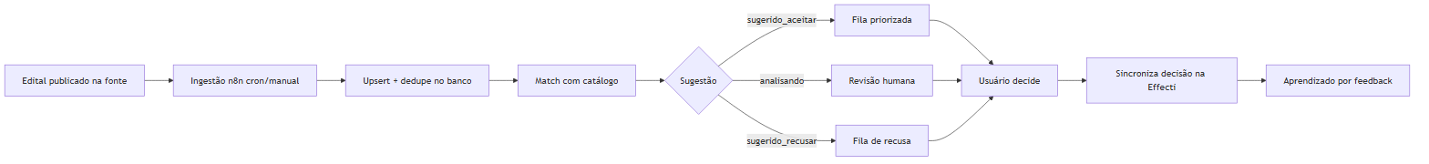
Figura 1 - diagrama
Jornada 2 — Análise assistida por IA
O usuário abre o assistente (chat), pergunta sobre a fila ou um edital específico, e o agente explica o match item a item usando a base de conhecimento (RAG) e ferramentas de consulta ao banco. Quando solicitado, pode registrar decisões.
Jornada 3 — Aprendizado contínuo
Ao discordar de uma triagem, o usuário envia feedback (palavras boas/ruins e uma regra de negócio). O sistema deduplica (exato + semântico), persiste os sinais e dispara o reprocessamento de toda a base para refletir o aprendizado.

Regras de negócio
Regra | Descrição | Origem no código
Regra de Ouro | A empresa só participa se os itens casarem com o catálogo ativo (produto/serviço + finalidade). Item sem correspondência = fora de escopo / a cadastrar; nunca inventar fornecimento | rag-docs/01-empresa-nl-diagnostica.md; prompt da super-triagem
Escopo multilinha | Não recusar parasitologia, eletroforese ou testes rápidos achando que a empresa "só faz Hemostasia" | rag-docs/01, catálogo (nl_catalogo.linha)
Match exige termo forte | Para sugerir participação, o item precisa casar com um termo forte da linha | 012_match_v2.sql, 018_match_precisao_super_itens.sql
Bloqueio por negativos | Termos negativos globais bloqueiam o match mesmo com palavra-chave presente | nl_match_negativo (011), nl_match_edital
Score | score = LEAST(1.0, 0.4 + 0.2 × hits) por posição (ILIKE) das palavras-chave | 005/006, migrations-clean/README.md
Modo de participação | total (todos itens casam), lote (algum lote 100% fornecível), produto (parcial), nenhum | nl_match_edital
Editais sem itens | Cruzam o objeto com termos fracos e caem em analisando (sem recusa silenciosa) | 021_match_sem_itens.sql, 012
Dedupe de editais | id_licitacao único; fallback por `dedupe_hash = md5(processo\ | orgao\
Dedup de aprendizado | Exato (nl_norm) + semântico (cosine); caps texto ≤280, ≤20 regras ativas/linha | 023_aprendizado_triagem.sql
Motivos de recusa Effecti | FALTA_CAPACIDADE_TECNICA, LOCALIDADE_ENTREGA, VALOR_ESTIMADO_BAIXO, DOCUMENTACAO_INSUFICIENTE, PRAZO_ENTREGA_CURTO, OUTROS | workspaces/README.md, NLDiag-Effecti-Sync

Entidades de domínio (glossário de negócio)
Termo | Significado
Edital | Oportunidade de licitação pública ingerida de uma fonte, com órgão, processo, objeto, itens e anexos
Item do edital | Produto/serviço específico licitado dentro de um edital; é o que se cruza com o catálogo
Catálogo | Conjunto de produtos/serviços que a empresa fornece, organizado por linha (Hemostasia, Eletroforese, Parasitologia, Testes Rápidos)
Linha | Família de produtos (ex.: Hemostasia/Coagulação) com termos fortes, sinônimos e palavras-chave
Match | Cruzamento entre item licitado e catálogo, gerando score, modo e sugestao
Triagem | Classificação resultante: sugerido aceitar, sugerido recusar ou analisando
Lote (batch) | Conjunto de editais ingeridos numa execução; também há "lote" no sentido de agrupamento de itens do edital
Decisão | Ato do usuário de aceitar ou recusar; registrada em nl_decision_log e sincronizada na fonte
RAG | Base de conhecimento (bulas, manuais, finalidade de uso) consultada pelo assistente
Regra aprendida | Regra de negócio derivada de feedback humano que entra no prompt da super-triagem

Visão Técnica

Stack e dependências
Dimensão | Escolha
Orquestração / IA | n8n (workflows HTTP + cron + AI Agent)
Persistência | Supabase — Postgres 15 + pgvector (índice HNSW)
Autenticação | Supabase Auth (JWT) + RLS + papéis em raw_user_meta_data
Apresentação | SPA single-file servida por webhook n8n (GET /nldiag-app)
IA / Embeddings | Azure OpenAI (gpt-4o-mini chat + text-embedding-3-small 1536d)
Integrações | Effecti API, Licita Já API, Google Drive (RAG)
Front (libs CDN) | @supabase/supabase-js@2, lucide (ícones)

Arquitetura geral (containers)
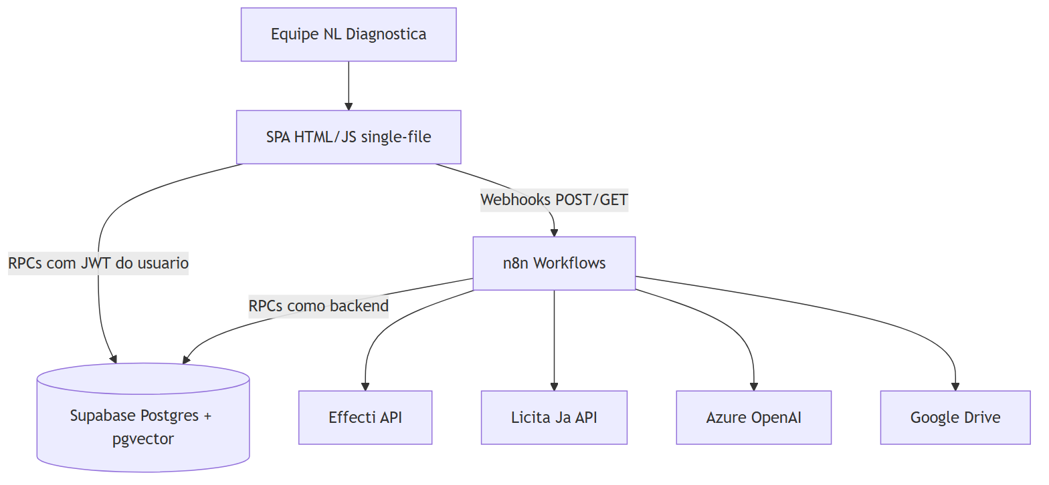
Figura 2 - diagrama

Estrutura de pastas
nl-diagnostica-agent/
front-nldiagnostica.html # SPA (login + dashboard + chat + admin)
ARCHITECTURE.md # arquitetura, diagramas C4, ADRs
README.md # setup e visão geral
.scripts/
build-front-workflow.ps1 # injeta o HTML no workflow NLDiag-Front.json
migrations-clean/ # SQL Supabase (rodar 001 -> 023, na ordem)
workspaces/ # workflows n8n (importar)
rag-docs/ # base de conhecimento (linhas de produto, glossario)
Docs/ # PRDs e planos de implementacao

Componentes internos (workflows n8n)
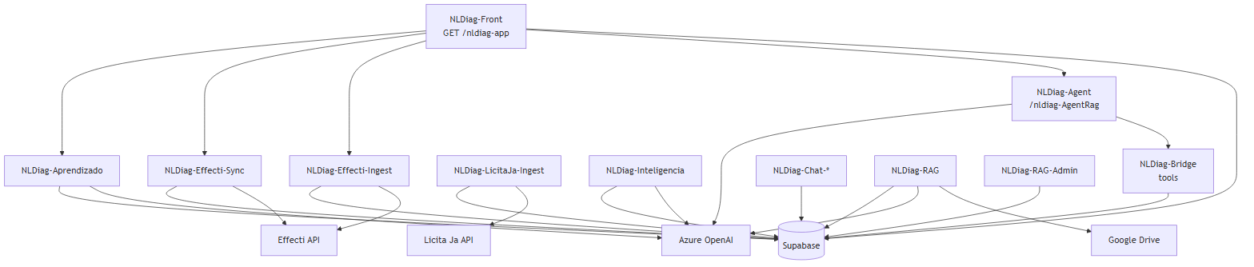
Figura 3 - diagrama

Fluxo de uma operação ponta a ponta (ingestão + match)
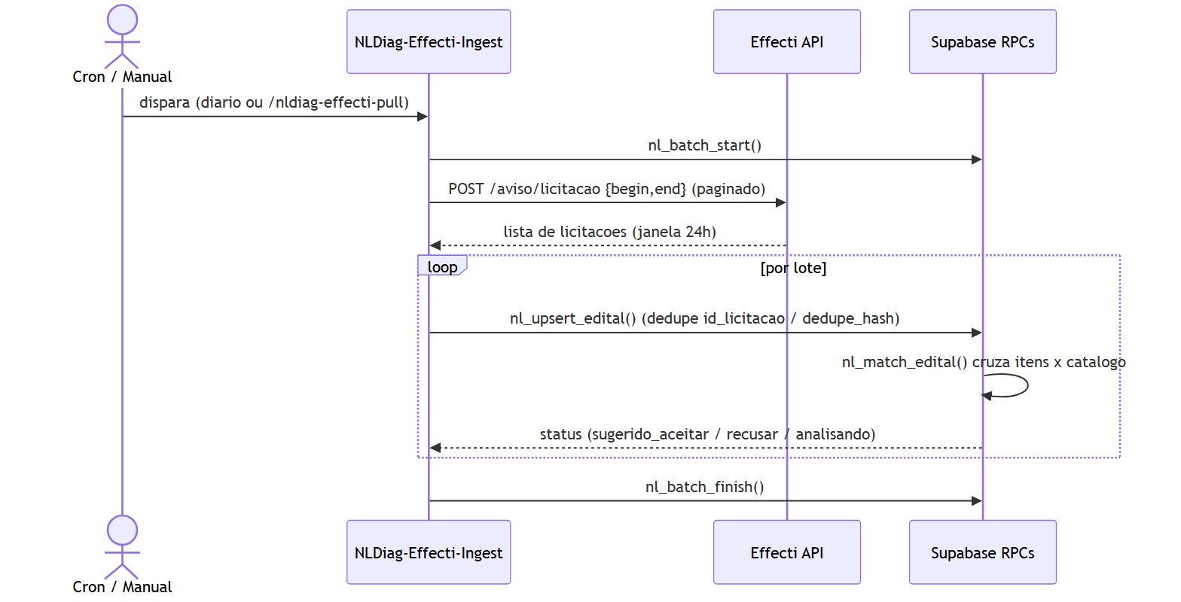
Figura 4 - diagrama

Fluxo de decisão e sincronização
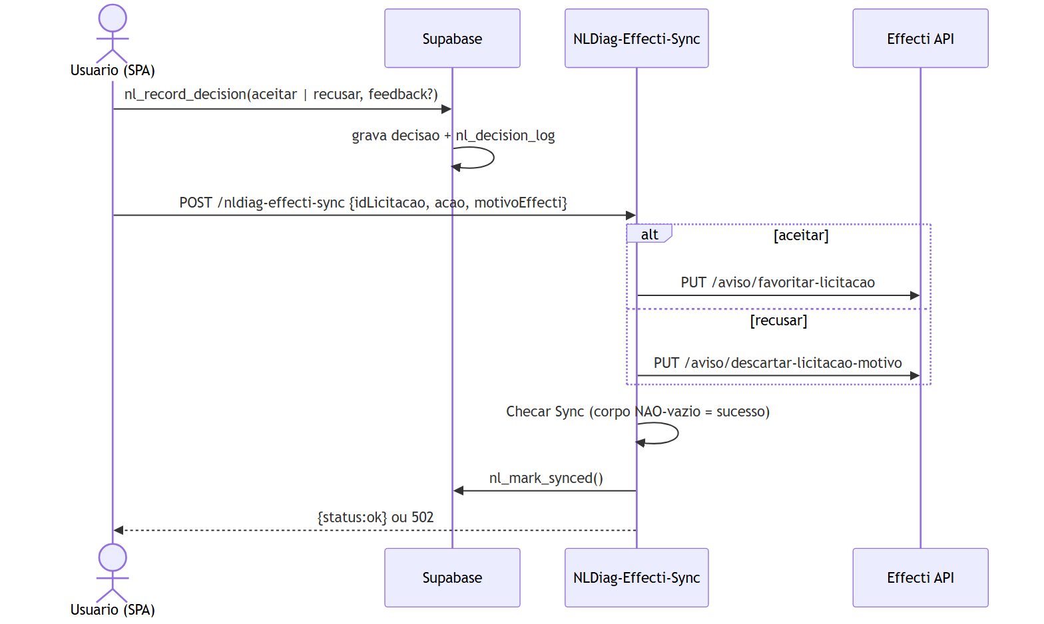
Figura 5 - diagrama
! WARNING
Gotcha: corpo de resposta vazio = a execução n8n morreu no meio (falha silenciosa). O front valida corpo não-vazio antes de considerar sucesso.

Fluxo do assistente (RAG + ferramentas)
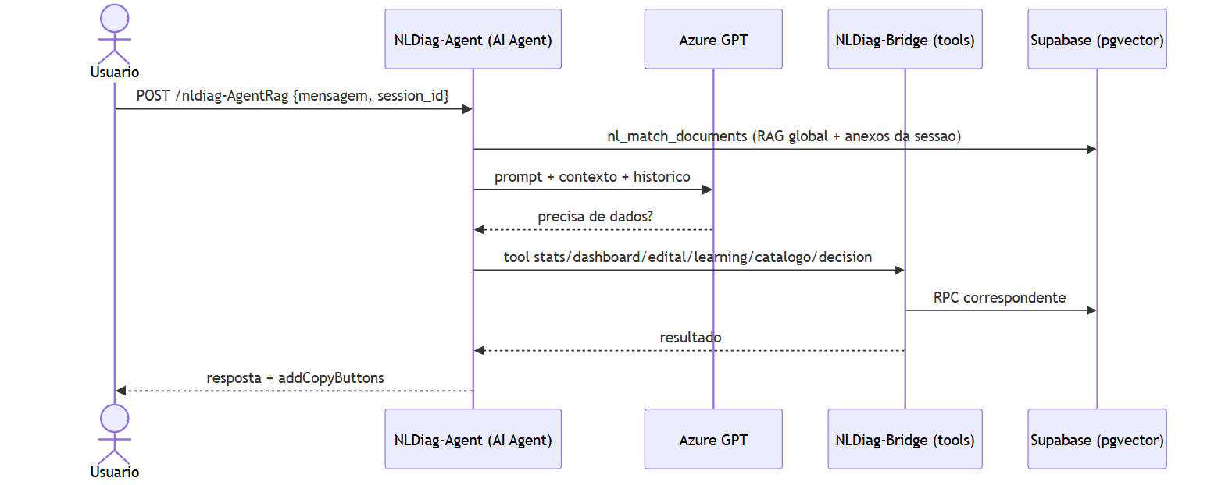
Figura 6 - diagrama

API / rotas / workflows
Workflow | Tipo | Endpoint(s) | Função
NLDiag-Front | HTTP | GET /nldiag-app | Serve a SPA
NLDiag-Agent | IA | POST /nldiag-AgentRag | Assistente (Azure GPT-4o-mini) com memória, RAG global, RAG de conversa e 6 ferramentas
NLDiag-Bridge | Tools | POST /nldiag-tool-* | Ferramentas: stats, dashboard, edital, learning, catalogo, decision
NLDiag-Effecti-Ingest | Cron/HTTP | POST /nldiag-effecti-pull | Busca editais na Effecti, dedupe e match (lotes)
NLDiag-Effecti-Sync | HTTP | POST /nldiag-effecti-sync | Favoritar (aceitar) / descartar com motivo (recusar)
NLDiag-LicitaJa-Ingest | Cron/HTTP | POST /nldiag-licitaja-pull | Fonte alternativa de editais (Licita Já)
NLDiag-Inteligencia | IA | (motor) | Motor de bulas + super-triagem assíncrona
NLDiag-Aprendizado | HTTP | POST /nldiag-aprendizado | Aprendizado por feedback (embeddings + dedup)
NLDiag-RAG | IA | POST /nldiag-rag-upload, /nldiag-rag-reindex, /nldiag-rag-upsert | Ingestão da pasta Google Drive e upload unitário
NLDiag-RAG-Admin | HTTP | GET /nldiag-rag-docs, POST /nldiag-rag-doc-delete, /nldiag-rag-purge-all | Admin do RAG
NLDiag-Chat-GET-Sessions | HTTP | GET /nldiag-sessions | Lista conversas do usuário
NLDiag-Chat-GET-History | HTTP | GET /nldiag-history | Histórico de uma conversa
NLDiag-Chat-DELETE-Session | HTTP | DELETE /nldiag-session | Apaga uma conversa

Effecti API (referência): base https://mdw.minha.effecti.com.br/api-integracao/v1 (Swagger em /api-integracao/swagger).
• POST /aviso/licitacao?page=0 body {begin,end} → lista de licitações
• PUT /aviso/favoritar-licitacao {idLicitacao:[int]} → aceitar
• PUT /aviso/descartar-licitacao-motivo → recusar com motivo

Modelo de dados (entidades núcleo)
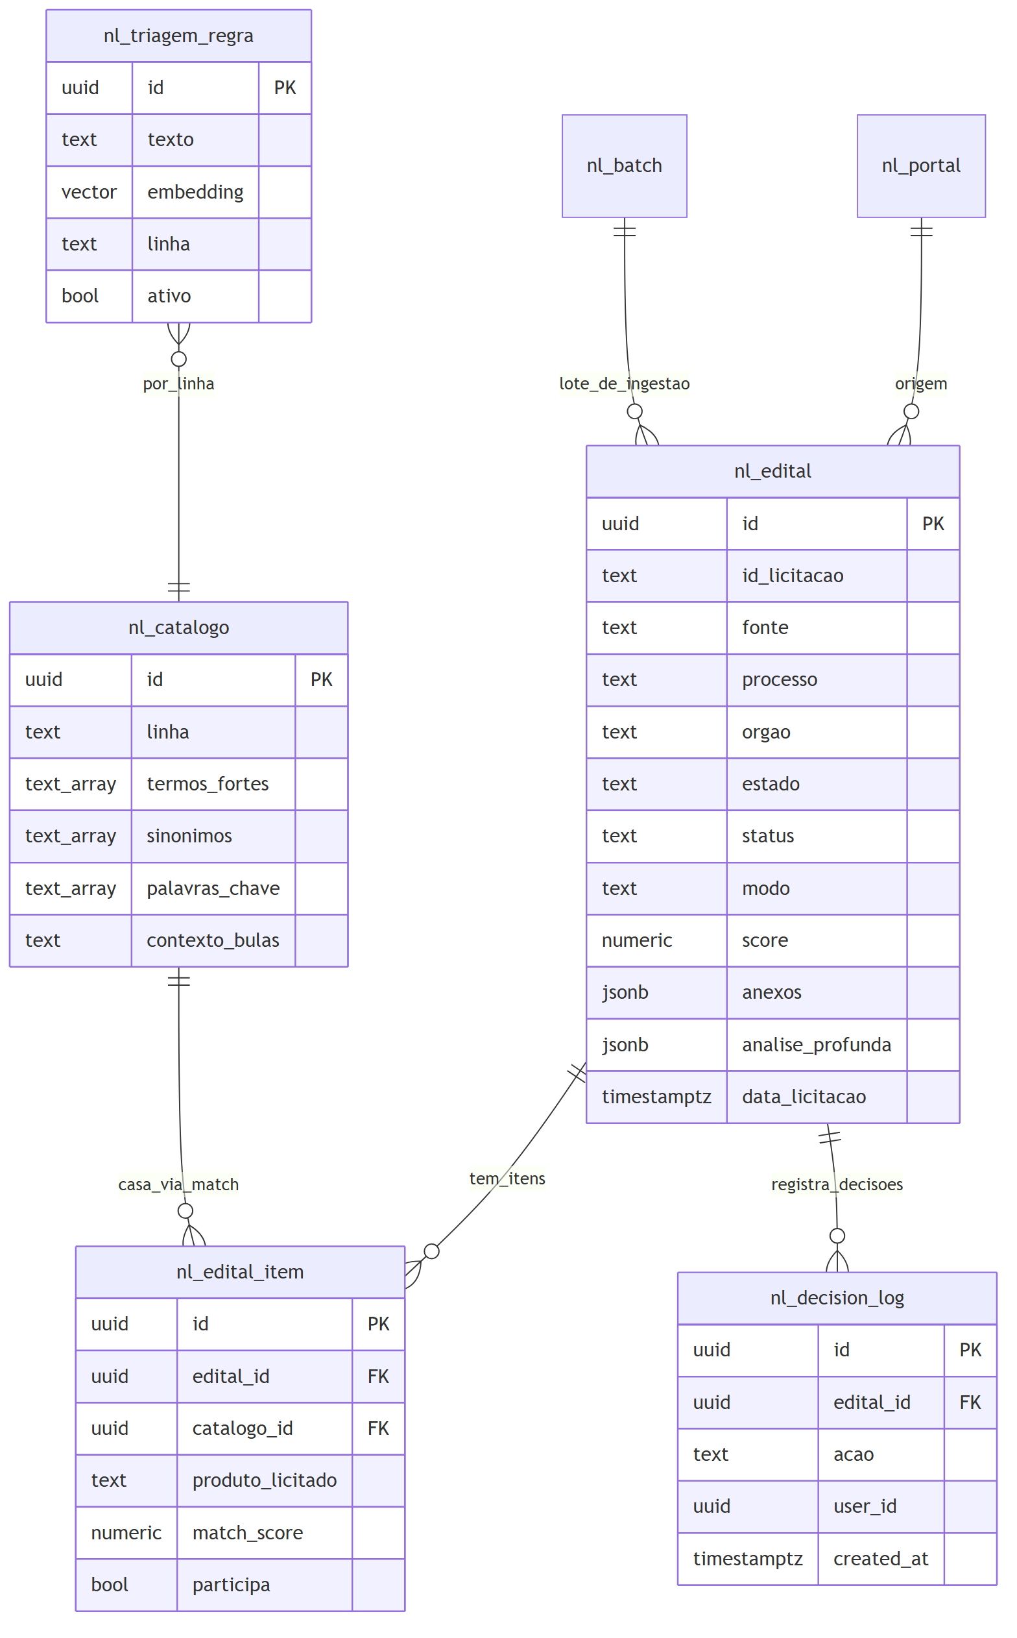
Figura 7 - diagrama
Tabela | Propósito
nl_portal | Fontes de editais (EFFECTI, LICITAJA, COMPRASNET)
nl_catalogo | Catálogo de produtos por linha, com termos fortes/sinônimos/palavras-chave
nl_batch | Lote de ingestão (controle de execução)
nl_edital | Edital ingerido + resultado de triagem (status, modo, score, anexos, análise profunda)
nl_edital_item | Item licitado e seu match com o catálogo
nl_decision_log | Log de decisões (aceitar/recusar) por usuário
nl_match_negativo | Termos negativos globais que bloqueiam match
nl_triagem_regra | Regras de negócio aprendidas (com embedding)
nl_termo_embedding | Cache de embeddings de termos do catálogo
nl_document_metadata / nl_document_rows / nl_documents | Camada RAG (vetores 1536d, índice HNSW)
nl_chat_message | Memória de chat do assistente

A camada RAG é independente do domínio de editais e consultada globalmente (sem ACL por equipe/categoria). Anexos de chat são isolados por session_id (migration 008).

Migrations (ordem de aplicação)
Ordem | Arquivo | Conteúdo
001 | 001_users_and_admin.sql | Helpers de papel + RPCs de usuários
002 | 002_rag_schema.sql | Tabelas e RPCs do RAG (global)
003 | 003_match_documents.sql | nl_match_documents (busca vetorial)
004 | 004_chat_messages.sql | Memória de chat + trigger de user_id
005 | 005_licitacao_schema.sql | Portais, catálogo, lotes, editais, itens, log
006 | 006_licitacao_rpc.sql | RPCs: ingestão, match, dashboard, decisão, aprendizado, stats
007 | 007_seeds.sql | Portais, catálogo Hemostasia (exemplos), admin inicial
008 | 008_session_rag.sql | Isolamento de anexos de conversa por session_id
009 | 009_kanban_gestao.sql | Gestão (kanban) dos editais aceitos
010 | 010_editais_acoes_lote.sql | Ações em lote (recusar sugeridos, apagar recusados)
011 | 011_catalogo_termos.sql | Termos fortes + nl_match_negativo
012 | 012_match_v2.sql | Match v2 (exige termo forte, bloqueia negativos)
013 | 013_rematch_lotes.sql | Reprocesso em lotes (corrige statement timeout)
014–022 | vários | Pending sync, fontes LicitaJá, super-triagem, motor de bulas, precisão do match, parse de datas, anexos, dashboard de estado
023 | 023_aprendizado_triagem.sql | Aprendizado por feedback (dedup exato + semântico)

Integrações externas
Integração | Uso | Auth
Effecti API | Fonte principal de editais + favoritar/descartar | Header Auth (token na credencial Effecti-API)
Licita Já API | Fonte alternativa de editais | X-API-KEY
Azure OpenAI | Chat (gpt-4o-mini), super-triagem e embeddings (text-embedding-3-small) | Credencial Azure OpenAI
Google Drive | Pasta com bulas/manuais para o RAG | OAuth2

Configuração e variáveis de ambiente
x DANGER
Nenhum segredo é versionado no repositório — apenas placeholders REPLACE_ME_*. O token da Effecti e a senha do portal vivem somente na credencial Effecti-API do n8n.

Front (`front-nldiagnostica.html`, objeto `CONFIG`):
Chave | Propósito
SUPABASE_URL | URL do projeto Supabase
SUPABASE_ANON_KEY | Chave anônima do Supabase (cliente)
N8N_BASE | Base dos webhooks n8n

Credenciais n8n (placeholders a substituir):
Credencial | Tipo | Placeholder
NLDiag-DB | Postgres | REPLACE_ME_NLDIAG_DB
Effecti-API | Header Auth | REPLACE_ME_EFFECTI_CRED
Azure OpenAI | Azure OpenAI | REPLACE_ME_AZURE_OPENAI_CRED
Supabase account | Supabase API | REPLACE_ME_SUPABASE_CRED
Google Drive account | OAuth2 | REPLACE_ME_GDRIVE_CRED
OCR (PDF digitalizado) | URL/deployment | REPLACE_ME_AZURE_OCR_URL, REPLACE_ME_OCR_DEPLOYMENT
Embeddings (aprendizado) | URL | REPLACE_ME_AZURE_EMBEDDINGS_URL

Segurança
• Autenticação: Supabase Auth (JWT). Papel em raw_user_meta_data (role ∈ admin | visualizacao, company_name = 'nldiagnostica').
• Autorização: RLS + RPCs SECURITY DEFINER; helpers nl_is_admin(), nl_is_member(), nl_is_backend(). Catálogo, documentos e usuários: só admin.
• Backend vs front: o n8n usa role de banco/service_role (liberado por nl_is_backend()); o front usa o JWT do usuário e passa pelas regras de papel.
• Segredos: nenhum hardcoded; apenas placeholders REPLACE_ME_*.
! WARNING
Gotcha sandbox/origin null: servindo o front pelo webhook nldiag-app, navigator.locks lança SecurityError e quebra o refresh do token. Fix: polyfill sempre sobrescreve navigator.locks e passa lock: async (_n,_t,fn)=>fn() em todos os createClient.

! WARNING
Interpolação SQL no n8n: usar {{ $json.body.X || '' }} para params de texto opcionais — chave ausente vira undefined literal e quebra o filtro.

Decisões de arquitetura (ADRs)
ADR | Decisão | Consequência
001 | Lógica de negócio em RPCs do Postgres (SECURITY DEFINER) | Consistência e reprocessamento determinístico; lógica em PL/pgSQL é menos testável
002 | Reprocesso em lotes (não em transação única) | Sem statement timeout; custo de orquestração no cliente
003 | Super-triagem assíncrona (responde processando + polling) | UX responsiva; complexidade de polling no front
004 | Dedup em 2 camadas no aprendizado (exato + semântico) | Base enxuta e honesta; dependência opcional do Azure embeddings
005 | RAG global sem ACL | Simplicidade; não atende multi-tenant

Performance
• pgvector HNSW nos embeddings (RAG e cache de termos) para busca aproximada rápida.
• Ingestão e rematch em lotes (p_limit) para evitar statement timeout.
• Cache de embeddings de termos (nl_termo_embedding) evita re-embeddar o catálogo.
• Motor de bulas em lotes de 2 docs (cap ~28k/doc) com resposta imediata.
• Super-triagem assíncrona + polling em vez de request longo síncrono.

Operação

Pré-requisitos
• Extensão vector habilitada no Supabase (Database → Extensions).
• Supabase Auth ativo.
• Instância n8n com as credenciais configuradas.

Setup do banco
Rode os SQLs de migrations-clean/ na ordem (001 → 023) no SQL Editor do Supabase. Cada arquivo tem seção UP (aplicar) e comentários DOWN (reverter).
i NOTE
Admin inicial (criado em 007): admin@nldiagnostica.com.br / @Admin123. Troque a senha após o primeiro login.

Setup do n8n
1. Importe os JSON de workspaces/ e substitua os placeholders REPLACE_ME_*.
2. Ordem de ativação sugerida:
1. NLDiag-Bridge e NLDiag-Agent (chat).
2. NLDiag-Chat-* (sessões/histórico).
3. NLDiag-Effecti-Sync (para aceitar/recusar refletirem na Effecti).
4. NLDiag-Effecti-Ingest (cron diário — ative com catálogo já populado).
5. NLDiag-RAG / NLDiag-RAG-Admin (configure o Google Drive e dispare POST /nldiag-rag-reindex).
6. NLDiag-Front (servir a SPA).

Setup do front
Edite o objeto CONFIG no topo de front-nldiagnostica.html (SUPABASE_URL, SUPABASE_ANON_KEY, N8N_BASE) e publique via n8n:
powershell -ExecutionPolicy Bypass -File .\.scripts\build-front-workflow.ps1
Depois importe/atualize workspaces/NLDiag-Front.json no n8n (a SPA fica em GET /webhook/nldiag-app). Também é possível abrir o HTML direto no navegador para testes.

Lacunas e Recomendações
Item | Situação | Recomendação
Testes automatizados | Não identificados no repositório | Adicionar testes de RPC (pgTAP) e testes de fluxo dos workflows
Multi-tenant / ACL no RAG | Intencionalmente ausente (ADR-005) | Reavaliar se a base de conhecimento crescer entre equipes
Observabilidade dos workflows | Não documentada | Centralizar logs/alertas das execuções n8n (falhas silenciosas)
Versão exata de cada migration 014–022 | Resumida no README | Consultar o cabeçalho de cada arquivo SQL para detalhes finos
Detalhe interno dos prompts de IA | Vivem nos workflows n8n (JSON) | Documentar prompts da super-triagem e do agente em arquivo dedicado

+ TIP
Para detalhes finos de cada migration e dos prompts, consulte diretamente os arquivos em migrations-clean/ e os JSON em workspaces/, além dos PRDs em Docs/.

Anexos

Arquivos-chave
Arquivo | Conteúdo
ARCHITECTURE.md | Arquitetura, diagramas C4, fluxos de sequência, ADRs
README.md | Setup e visão geral
migrations-clean/ | Schema e RPCs do banco (001–023)
workspaces/ | Workflows n8n
rag-docs/ | Base de conhecimento (linhas de produto, glossário, regras)
Docs/ | PRDs e planos (precisão de busca, aprendizado, match, correções)
front-nldiagnostica.html | SPA (dashboard, chat, admin)

Documentos de produto (`Docs/`)
• PRD-precisao-busca-editais.md — precisão da busca de editais
• PRD-aprendizado-triagem-feedback.md — aprendizado por feedback
• PRD-correcoes-pull-links-timeout.md — correções de pull/links/timeout
• PLANO-implementacao-match.md / PLANO-implementacao-aprendizado-triagem.md — planos de implementação
• LIMITACOES-integracoes.md — limitações das integrações

Linhas de produto (escopo de negócio)
1. Hemostasia / Coagulação — coagulômetros e reagentes (TP/INR, TTPA/APTT, fibrinogênio, dímero-D).
2. Hemostasia Point of Care (Cascade Abrazo) — química seca à beira-leito.
3. Eletroforese capilar (V8 / SPIFE) — proteínas séricas, hemoglobinopatias, imunofixação.
4. Parasitologia (Coproplus / Coproplus Ultra) — exame parasitológico de fezes (EPF).
5. Testes rápidos — imunocromatográficos.
i NOTE
Certificações: ISO 13485 (BSI) e Operador Econômico Autorizado (OEA). Mais de 30 anos no segmento de diagnóstico in vitro.

